GPT = BISPO
- E = E
- C = C
- A = A
- D = D
- C = C
- B = C
- D = D
- E = E
- D = A
- D = D
- A = A
- B = B
- B = B

Questao 01
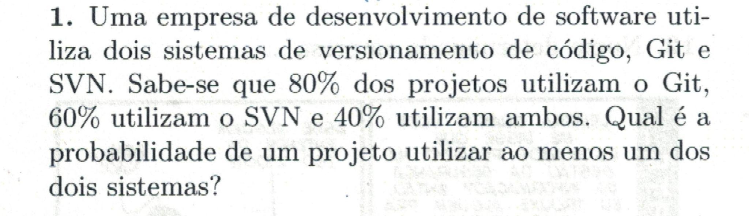
Cálculo:
- Probabilidade de usar Git ou SVN = Probabilidade de usar Git + Probabilidade de usar SVN - Probabilidade de usar ambos
- P(Git ou SVN) = 80% + 60% - 40% = 100%
Resposta:
A probabilidade de um projeto utilizar pelo menos um dos dois sistemas (Git ou SVN) é de 100%.
Questão 02
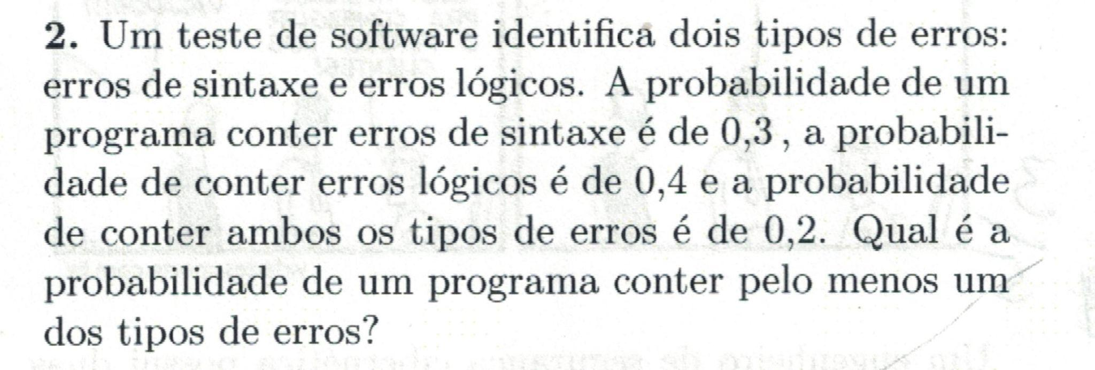
Cálculo:
- Probabilidade de ter erro de sintaxe ou lógico = Probabilidade de erro de sintaxe + Probabilidade de erro lógico - Probabilidade de ambos
- P(erro de sintaxe ou lógico) = 0,3 + 0,4 - 0,2 = 0,5
Resposta:
A probabilidade de um programa conter pelo menos um dos tipos de erros é de 0,5 ou 50%.
Questão 03
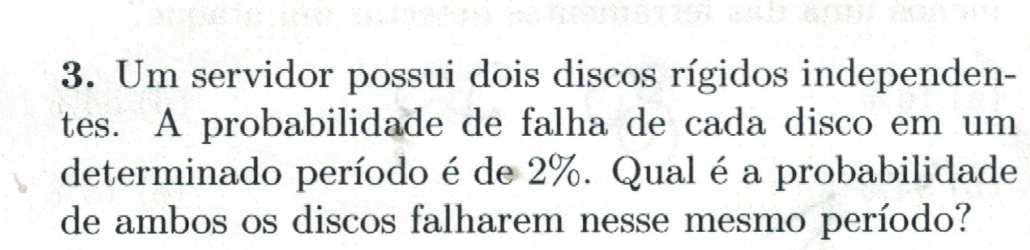
Cálculo:
- Probabilidade de ambos os discos falharem = Probabilidade de disco 1 falhar * Probabilidade de disco 2 falhar
- P(ambos falharem) = 0,02 * 0,02 = 0,0004
Resposta:
A probabilidade de ambos os discos falharem no mesmo período é de 0,0004 ou 0,04%.
Questão 04
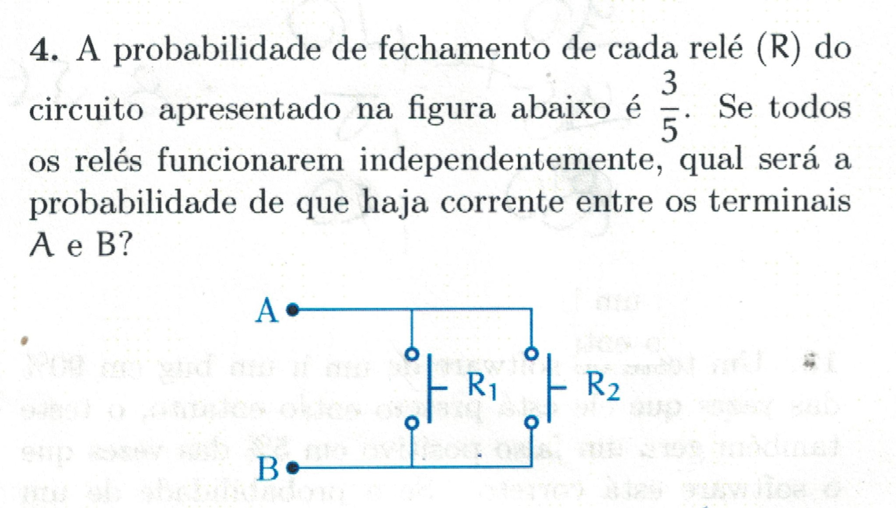
Lógica:
Como queremos calcular a probabilidade de pelo menos um relé estar fechado, é mais fácil calcular a probabilidade do evento complementar: nenhum relé estar fechado e depois subtrair esse valor de 1.
- Probabilidade de um relé não estar fechado: 1 - 3/5 = 2/5.
- Probabilidade de nenhum relé estar fechado: (2/5) * (2/5) = 4/25.
- Probabilidade de pelo menos um relé estar fechado: 1 - 4/25 = 21/25.
Resposta:
A probabilidade de haver corrente entre os terminais A e B é de 21/25 ou 84%.
Questão 05
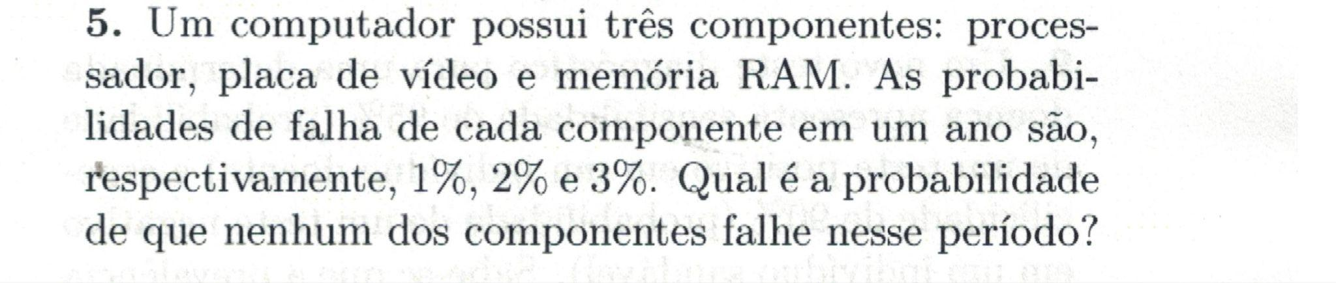
Cálculo:
- Probabilidade de o processador não falhar: 1 - 0,01 = 0,99
- Probabilidade da placa de vídeo não falhar: 1 - 0,02 = 0,98
- Probabilidade da memória RAM não falhar: 1 - 0,03 = 0,97
- Probabilidade de nenhum componente falhar: 0,99 * 0,98 * 0,97 ≈ 0,941
Resposta:
A probabilidade de nenhum dos componentes falhar em um ano é de aproximadamente 0,941 ou 94,1%.
Questão 06
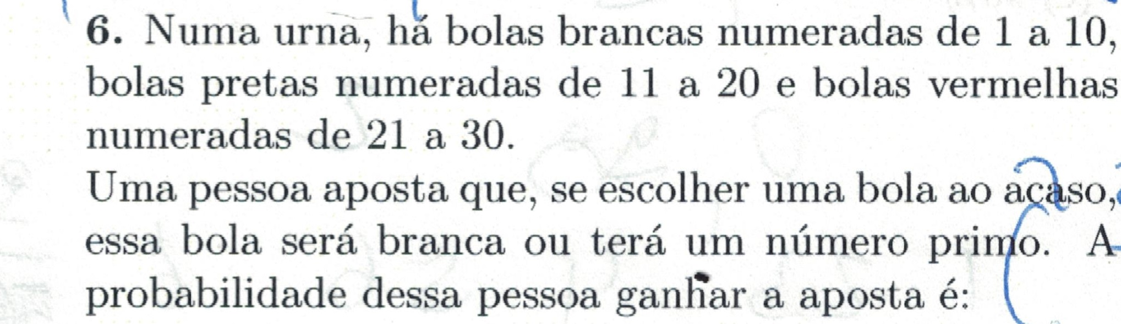
Calculando a probabilidade:
Probabilidade = (Número de eventos favoráveis) / (Espaço amostral) = 14/30 = 7/15.
Resposta:
A probabilidade de a pessoa ganhar a aposta, ou seja, de escolher uma bola branca ou com número primo, é de 7/15.

Questão 07
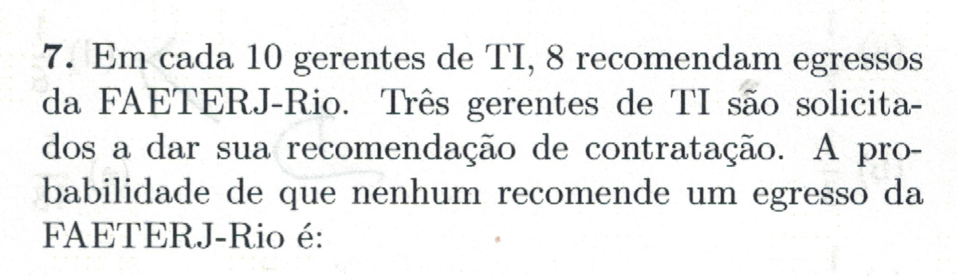
Cálculo:
- Probabilidade de um gerente não recomendar: 0,2
- Probabilidade de nenhum dos 3 gerentes recomendar: 0,2 * 0,2 * 0,2 = 0,008
Resposta:
A probabilidade de nenhum dos 3 gerentes recomendar um egresso da FAETERJ-Rio é de 0,008 ou 0,8%. ou 1/125.
Questão 08
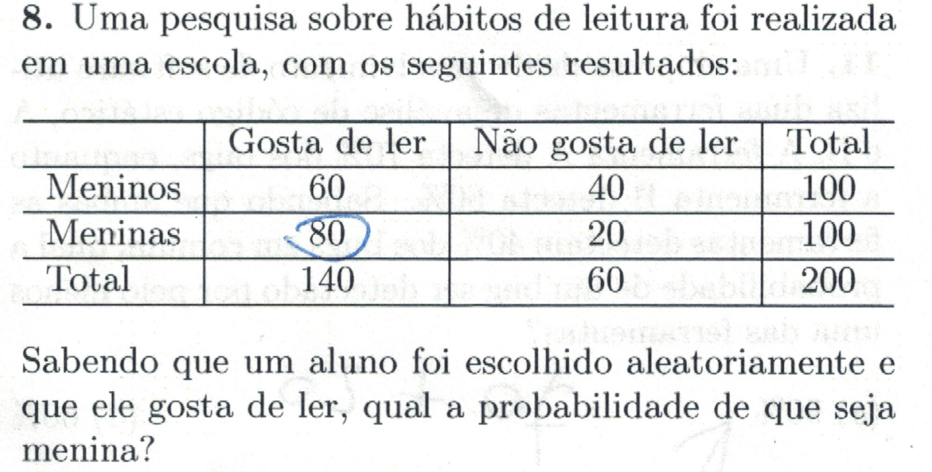
Calculando os valores:
- P(A ∩ B) = 80/200 (80 meninas gostam de ler de um total de 200 alunos).
- P(B) = 140/200 (140 alunos gostam de ler de um total de 200 alunos).
Calculando P(A|B):
P(A|B) = (80/200) / (140/200) = 80/140 = 4/7.
Resposta:
A probabilidade de um aluno ser menina, sabendo que ele gosta de ler, é de 4/7 ou aproximadamente 57,14%.
Questão 09
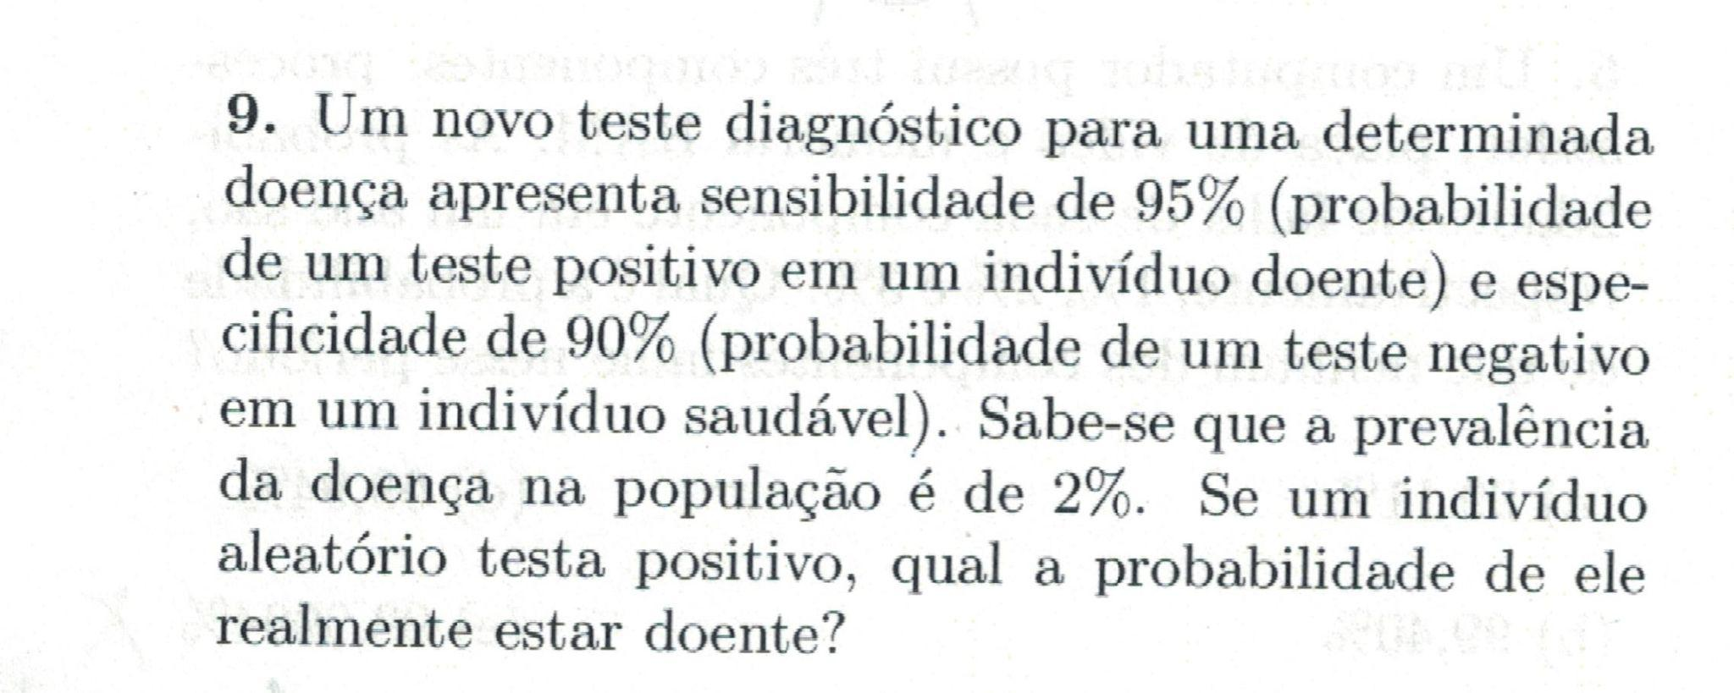
Calculando P(D|T+):
Agora podemos calcular a probabilidade desejada:
P(D|T+) = (0,95 * 0,02) / 0,117 ≈ 0,1624

Resposta
A probabilidade de um indivíduo estar realmente doente, dado que o teste deu positivo, é de aproximadamente 16,24%.
Questão 10
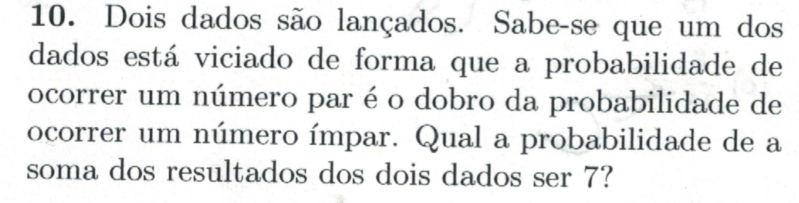
Portanto:
- Probabilidade de sair um número ímpar: 19
- Probabilidade de sair um número par: 29
Para o dado justo, cada número tem a probabilidade de 16.
Agora vamos calcular a probabilidade da soma ser 7:
- P(1+6)=19×16=154
- P(2+5)=29×16=254=127
- P(3+4)=19×16=154
- P(4+3)=29×16=254=127
- P(5+2)=19×16=154
- P(6+1)=29×16=254=127
Somando as probabilidades: \[ P(\text{soma 7}) = \frac{1}{54} + \frac{1}{27} + \frac{1}{54} + \frac{1}{27} + \frac{1}{54} + \frac{1}{27} \] \[ P(\text{soma 7}) = \frac{1}{54} \times 3 + \frac{1}{27} \times 3 = \frac{3}{54} + \frac{3}{27} \] \[ P(\text{soma 7}) = \frac{3}{54} + \frac{6}{54} = \frac{9}{54} = \frac{1}{6} \]
Portanto, a probabilidade de que a soma dos resultados dos dois dados seja 7 é 16. A opção correta é D) 1/6.
Questão 11
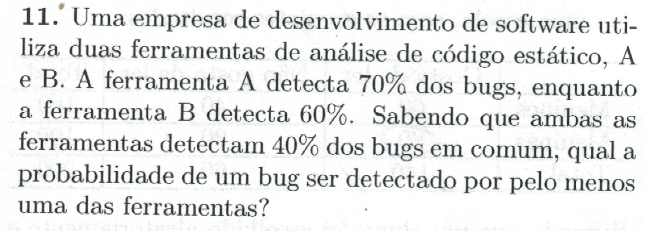
Calculando as probabilidades:
- Bugs detectados apenas pela ferramenta A: 70% - 40% = 30%.
- Bugs detectados apenas pela ferramenta B: 60% - 40% = 20%.
Probabilidade de um bug ser detectado por pelo menos uma ferramenta:
A probabilidade de um bug ser detectado por pelo menos uma ferramenta é a soma das probabilidades de ser detectado por A, por B ou por ambas:
- P(A ou B) = P(A) + P(B) - P(A e B)
- P(A ou B) = 30% + 20% + 40% = 90%
Resposta:
A probabilidade de um bug ser detectado por pelo menos uma das ferramentas é de 90%.
Questão 12
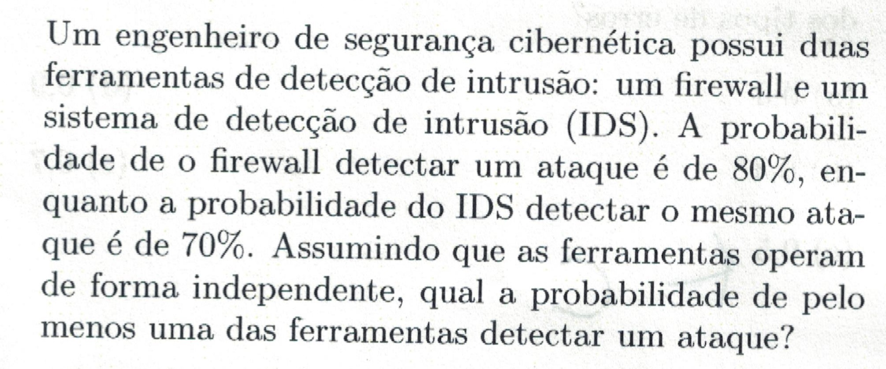
Assumindo que os eventos são independentes, a probabilidade de nenhum dos dois detectar o ataque é o produto das probabilidades individuais:
- Probabilidade de nenhum detectar: 20% * 30% = 6%
Voltando ao evento original:
A probabilidade de pelo menos uma das ferramentas detectar o ataque é o complemento do evento "nenhuma detectar":
- Probabilidade de pelo menos uma detectar: 100% - 6% = 94%

Resposta
A probabilidade de pelo menos uma das ferramentas detectar um ataque é de 94%.
Questão 13
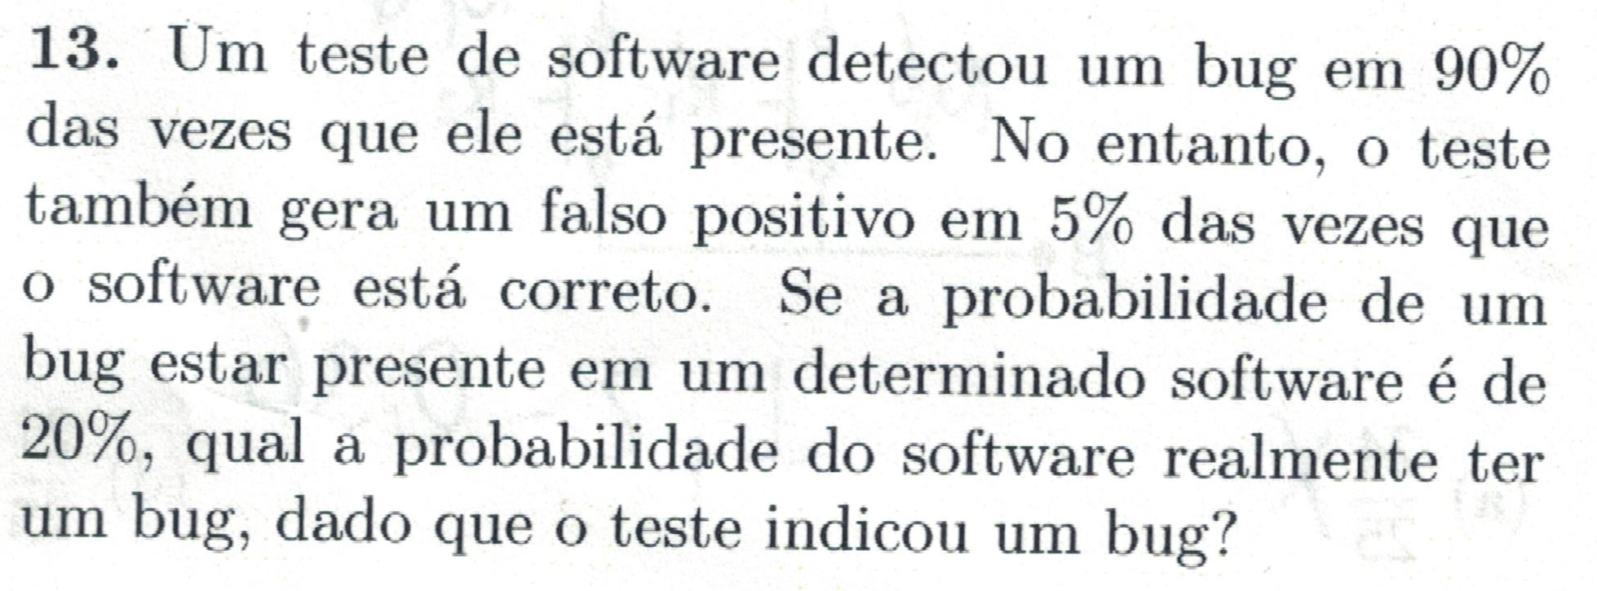
Calculando P(B|T+):
Agora podemos calcular a probabilidade desejada:
P(B|T+) = (0.9 * 0.2) / 0.22 ≈ 0.8182

Resposta:
A probabilidade de o software realmente ter um bug, dado que o teste indicou um bug, é de aproximadamente 81,82%.

